Министерство образования Республики Беларусь

Учреждение образования

БЕЛОРУССКИЙ ГОСУДАРСТВЕННЫЙ УНИВЕРСИТЕТ

ИНФОРМАТИКИ И РАДИОЭЛЕКТРОНИКИ

Факультет компьютерных систем и сетей

Кафедра программного обеспечения информационных технологий

Дисциплина: Математическое программирование

ОТЧЕТ

по лабораторной работе №2

Тема работы: Транспортные задачи

Выполнил

студент: гр. 251003

Дедов Н.Ю.

Проверил: Петюкевич Н.С.

Задание 1

Условие задачи

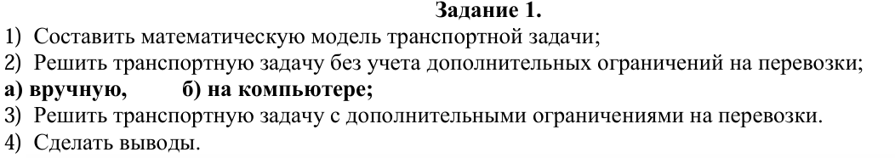

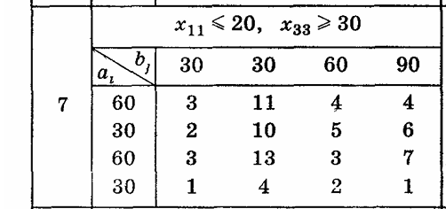

Математическая модель

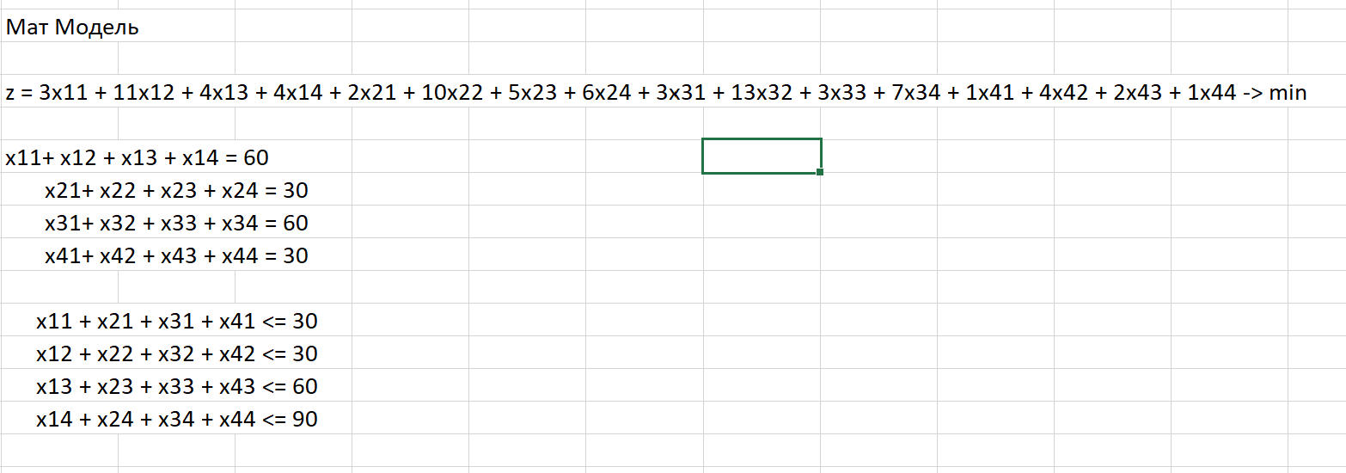

Решение без ограничений

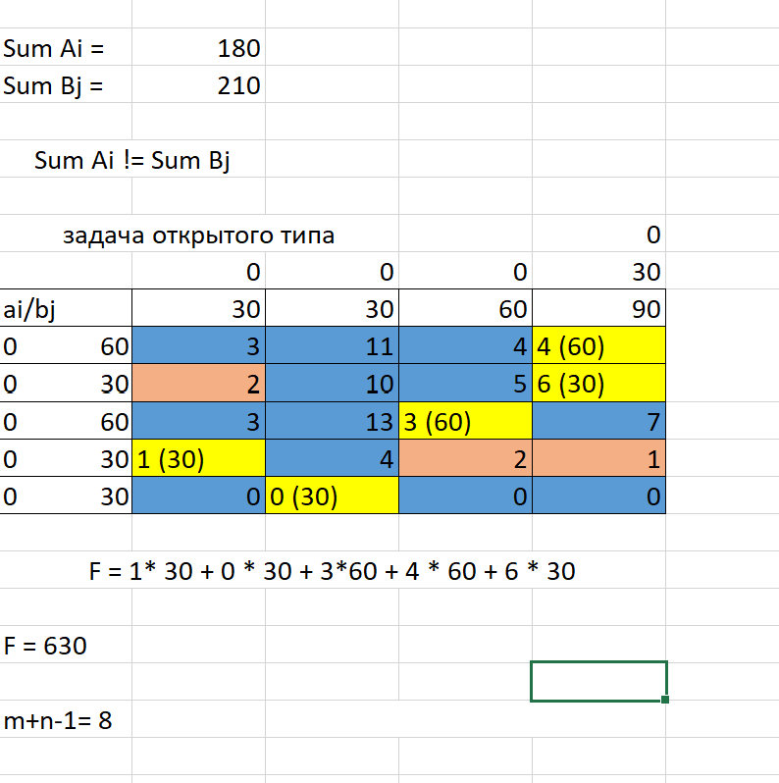

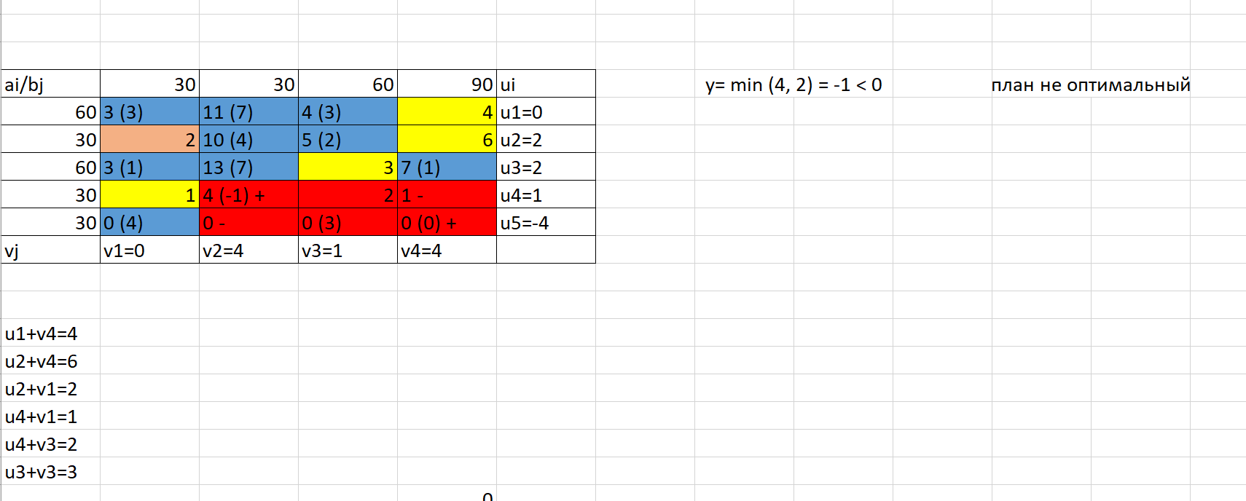

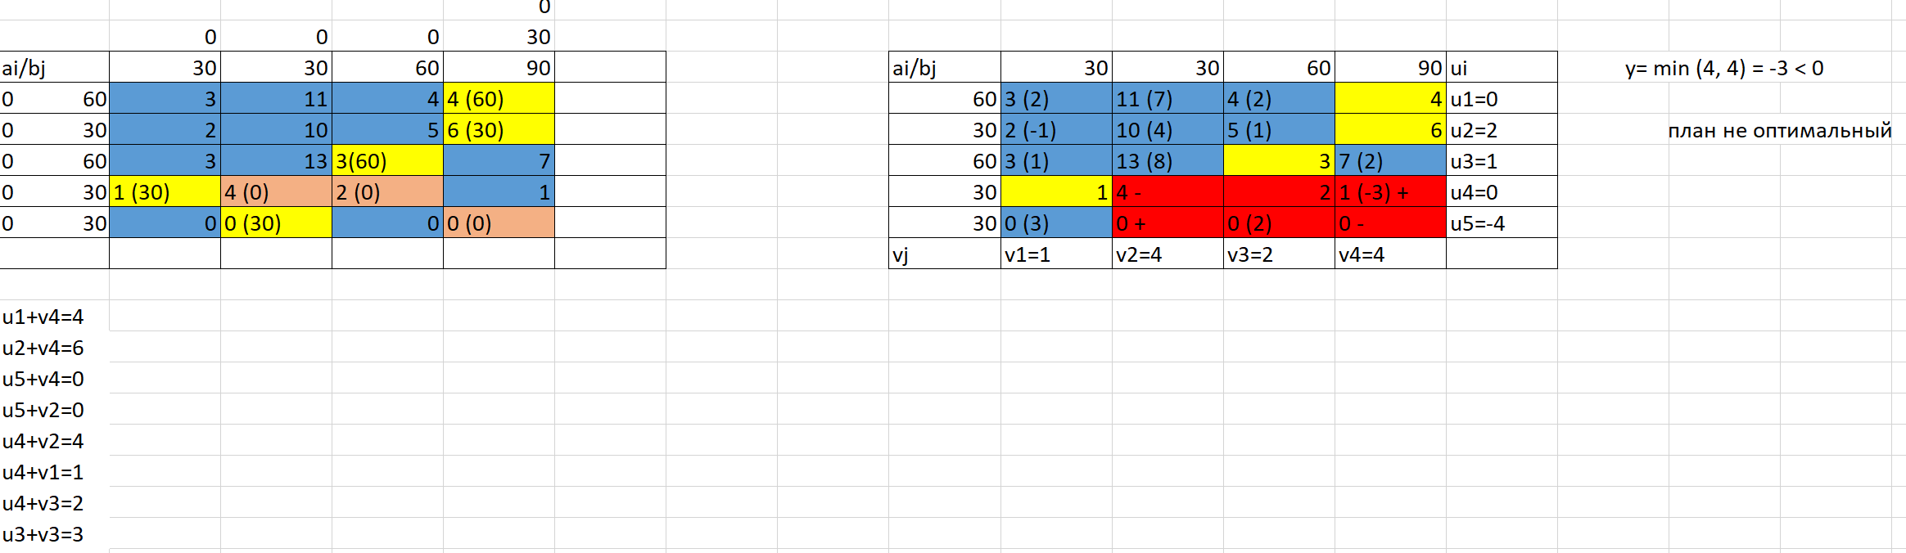

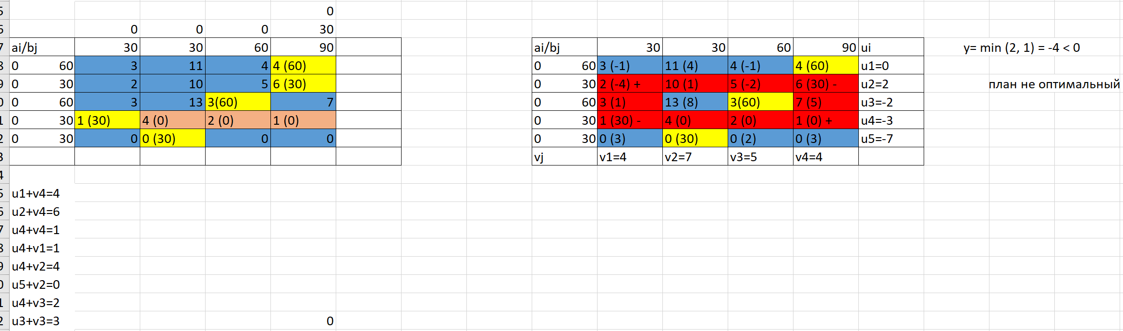

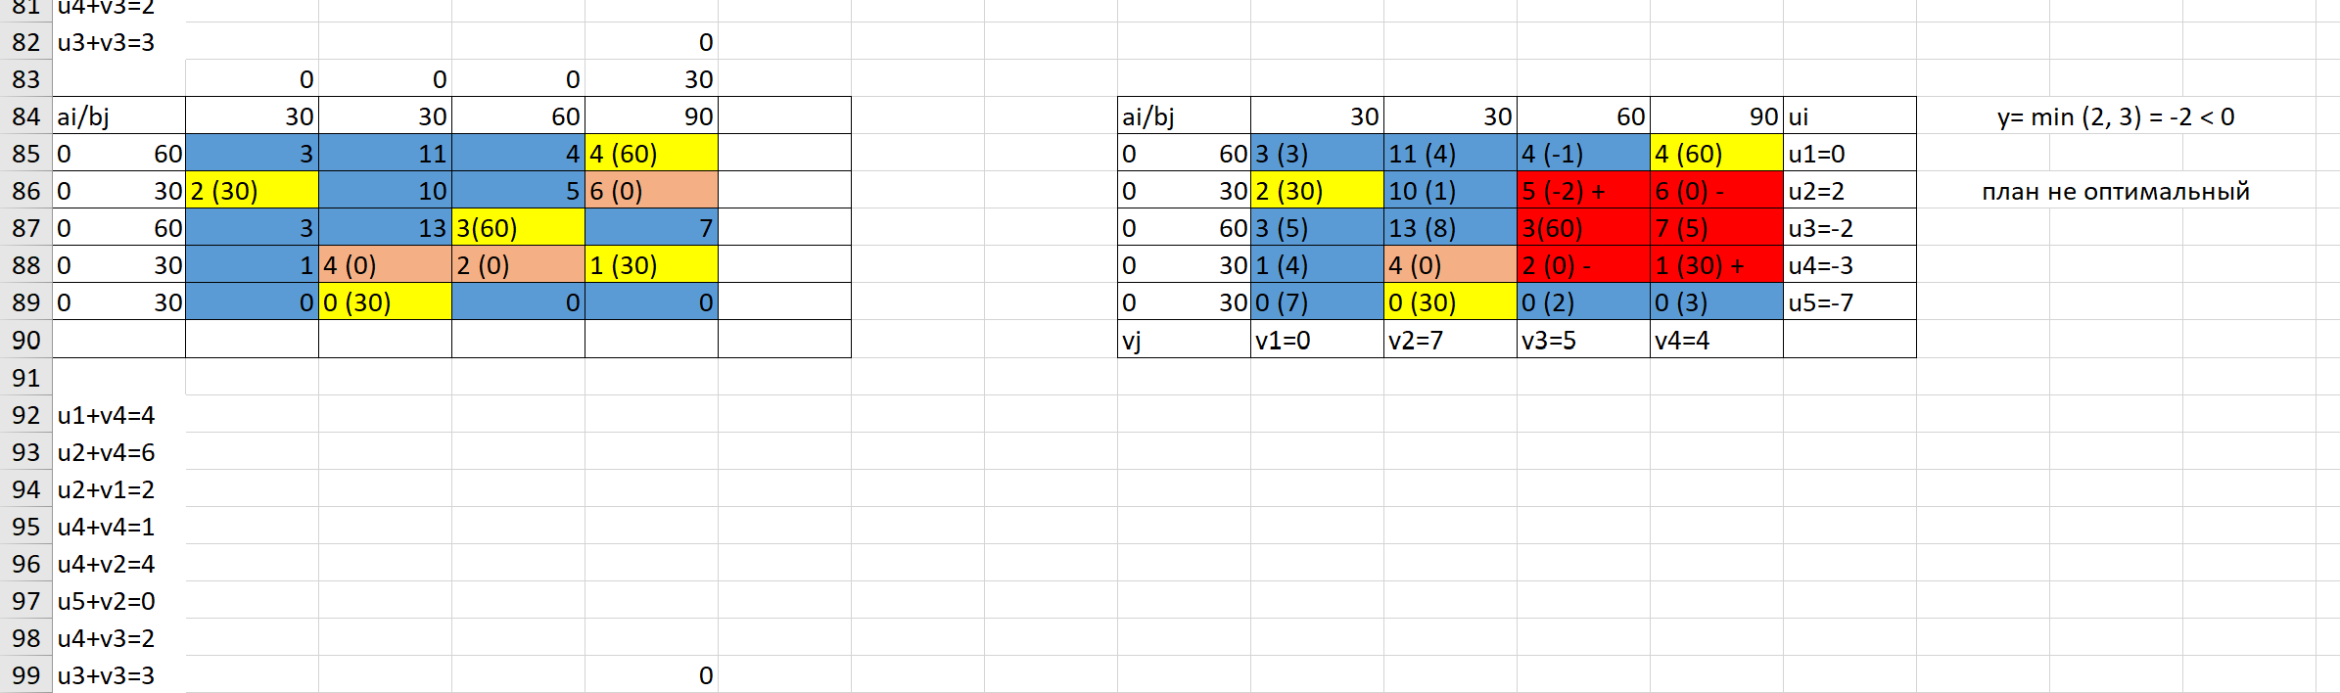

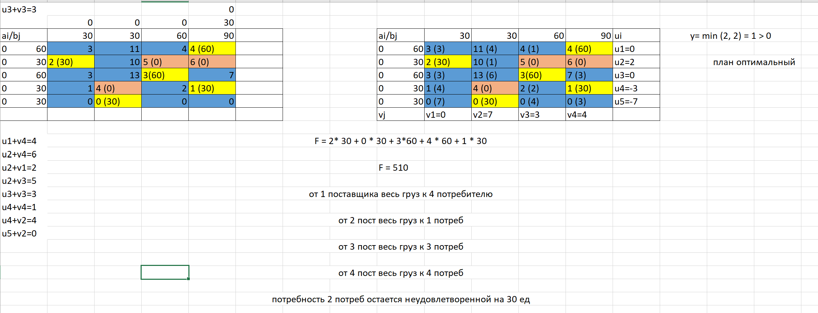

Решение 1 задачи компьютерным методом

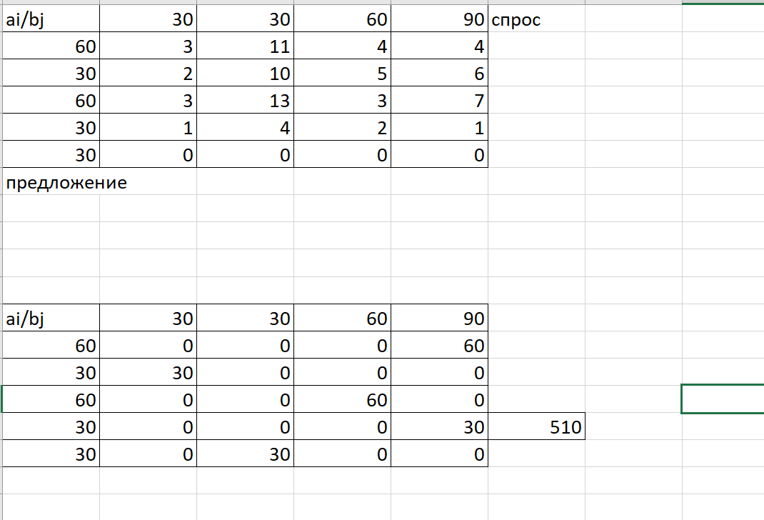

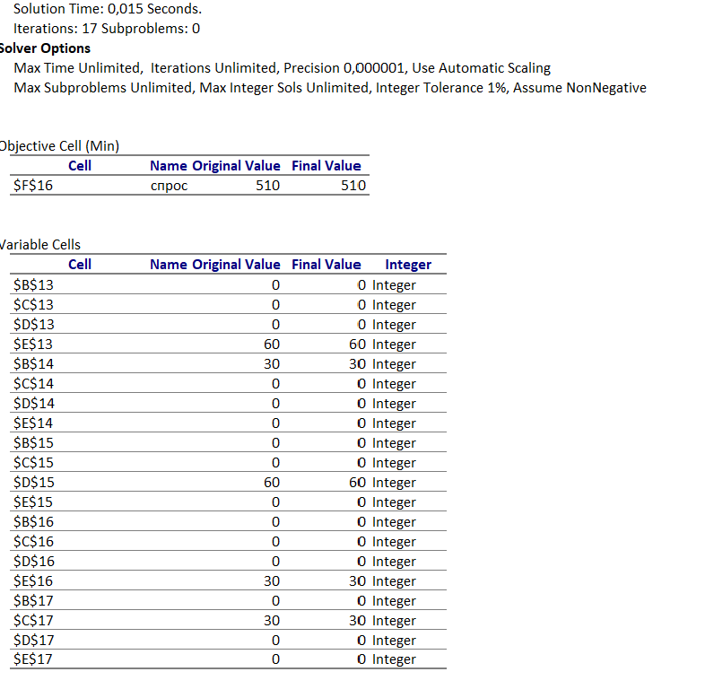

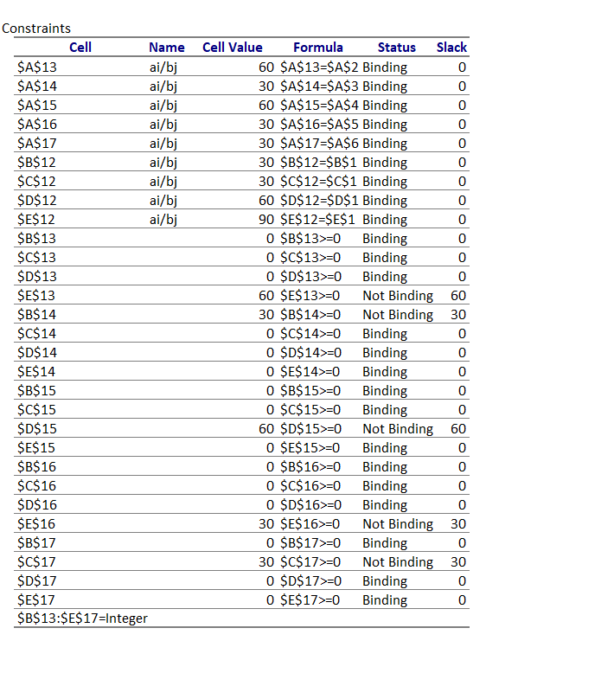

Решение с ограничением

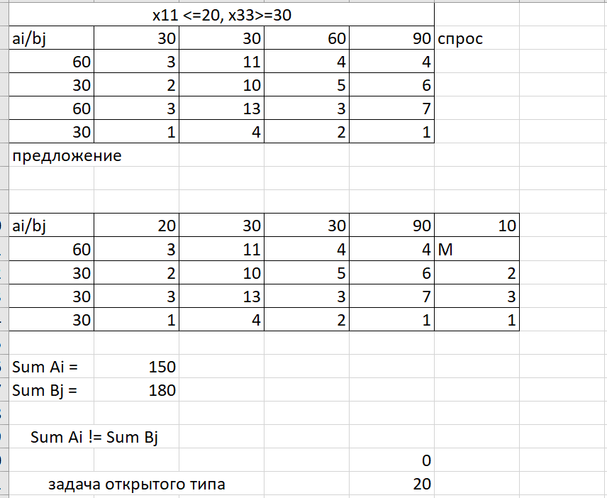

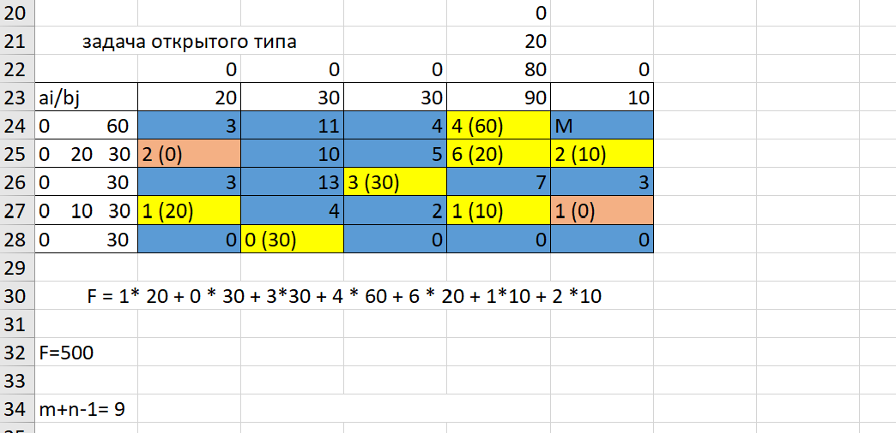

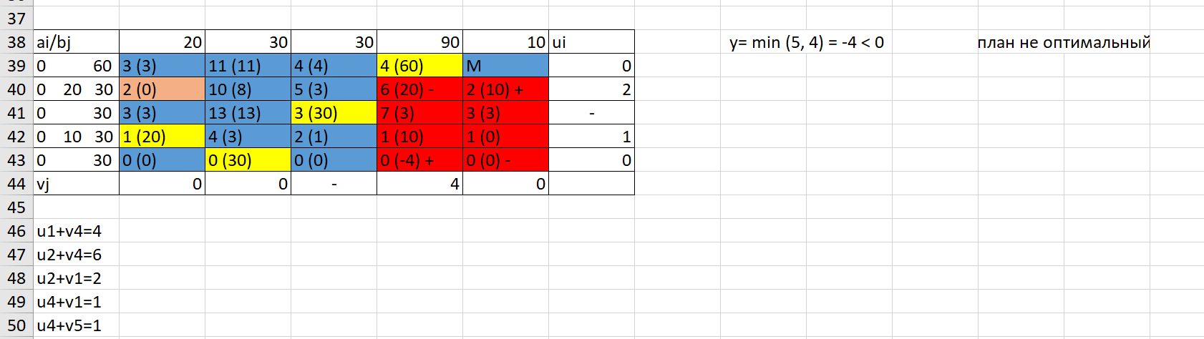

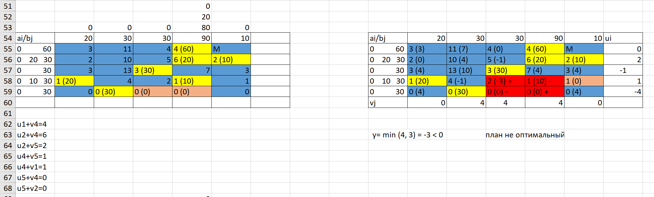

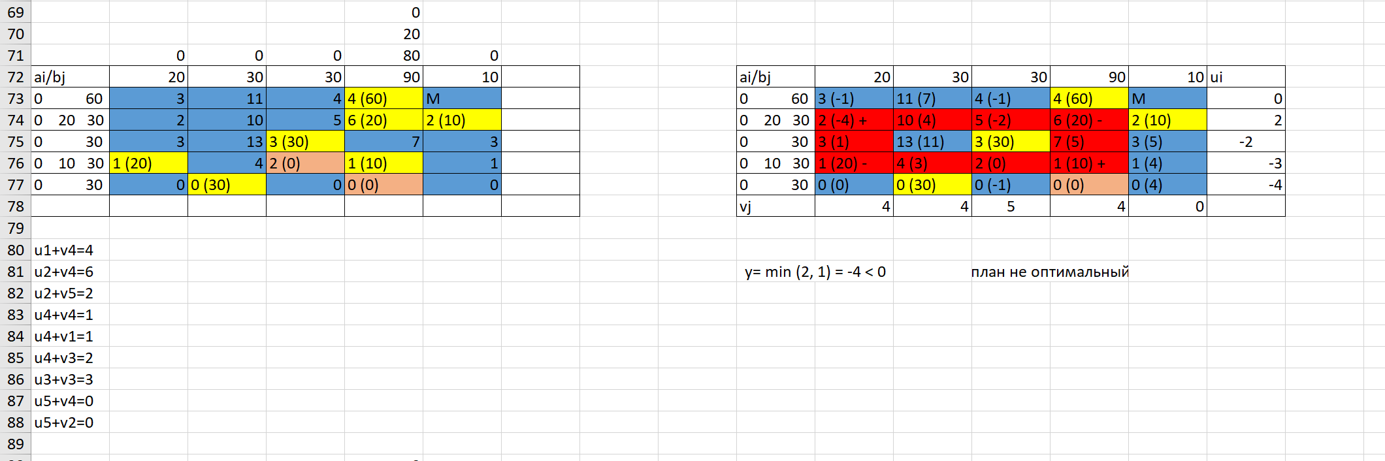

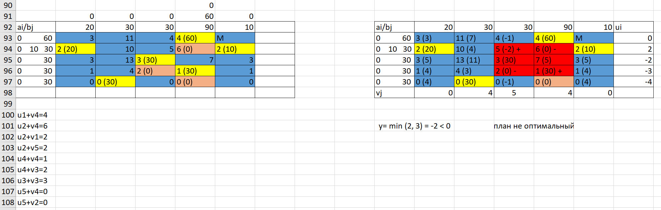

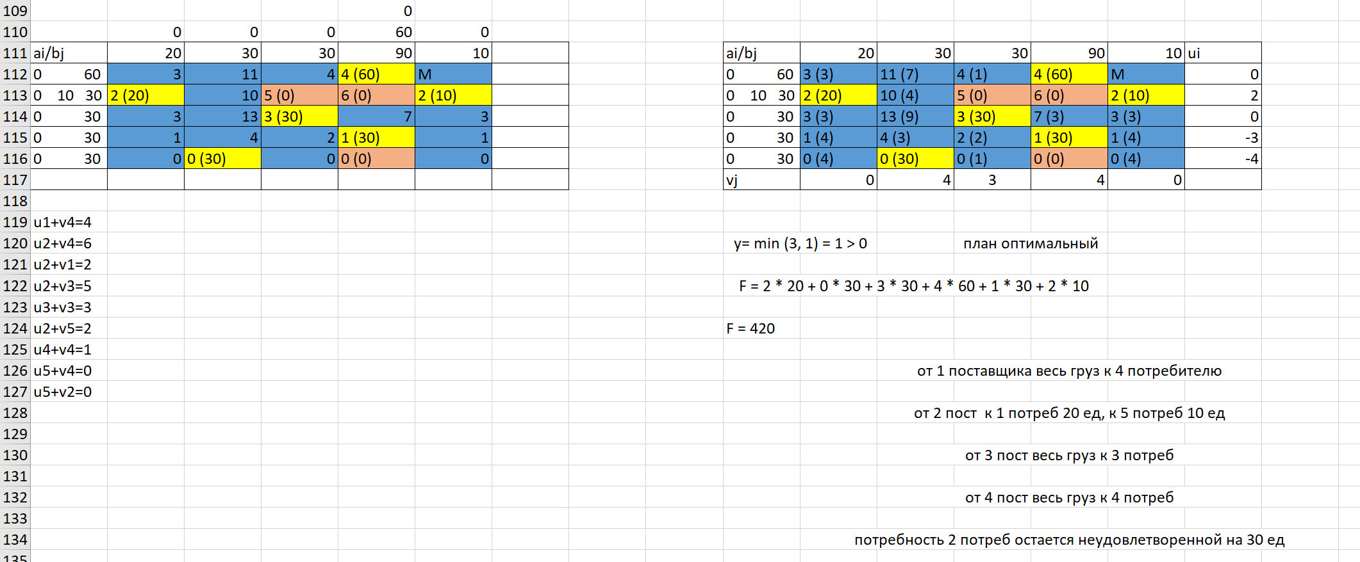

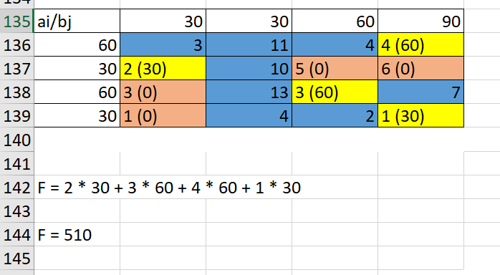

Задание 2

Условие задачи

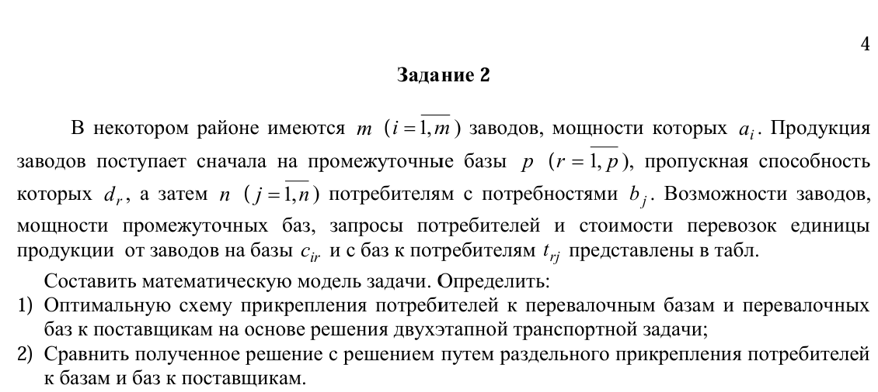

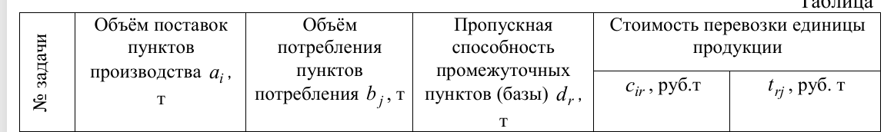



Математическая модель

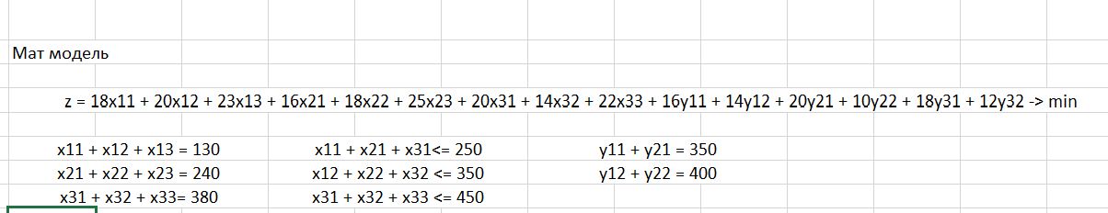



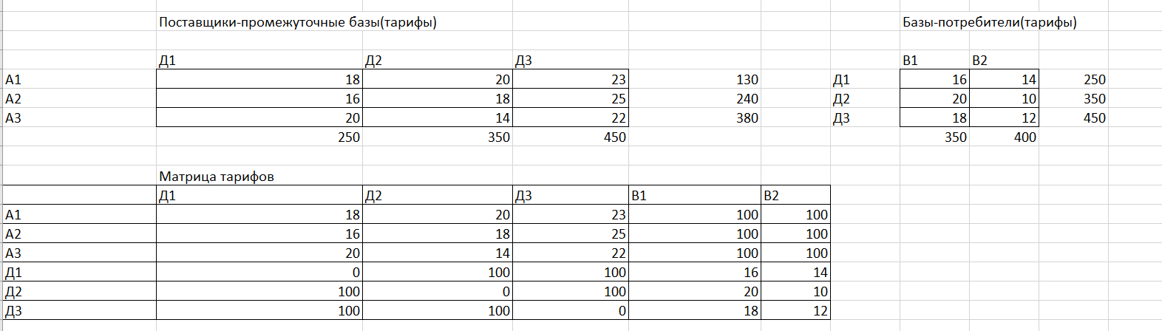

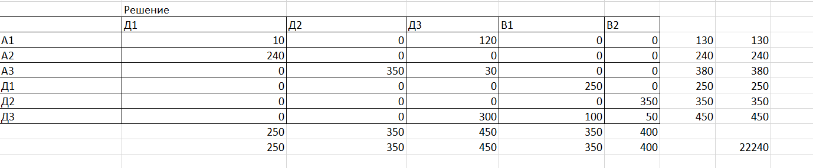

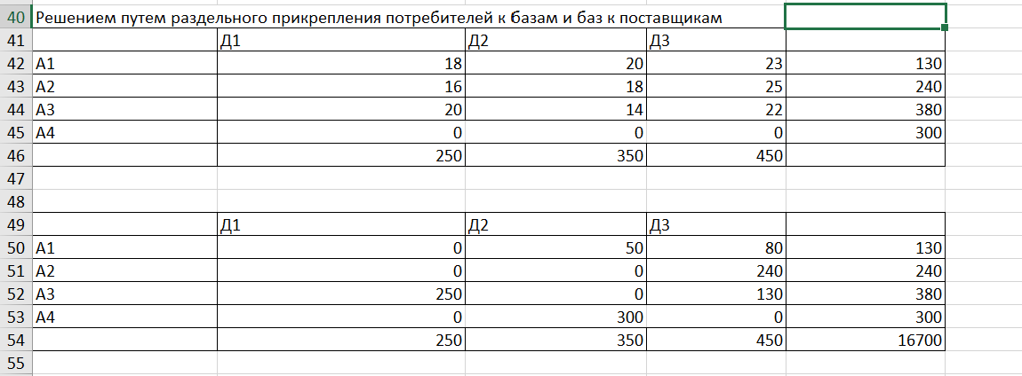

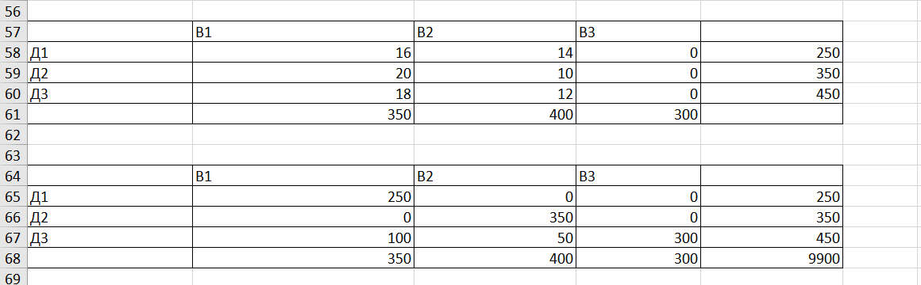



Ответы на вопросы

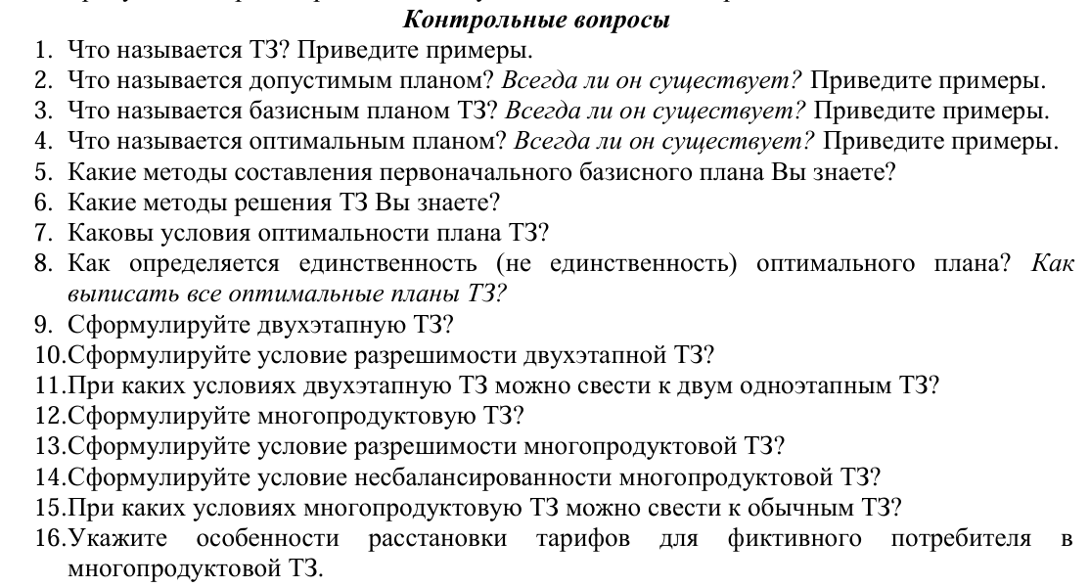

1. Это математическая модель, описывающая оптимизацию распределения некоторого однородного ресурса (товара) от нескольких поставщиков (источников) к нескольким потребителям (потребителям) с учетом ограничений на объемы ресурсов у поставщиков и потребности потребителей, а также затрат на транспортировку между ними. Цель — минимизировать общие транспортные затраты.
2. Это любое распределение товара от поставщиков к потребителям, которое удовлетворяет ограничениям на объемы ресурсов и потребности. Это означает, что сумма товара, отправленного каждым поставщиком, не превосходит его запасы, а сумма товара, полученного каждым потребителем, не меньше его потребности. Допустимый план существует тогда и только тогда, когда суммарные запасы поставщиков не меньше суммарных потребностей потребителей.
3. Это допустимый план, содержащий минимально возможное число ненулевых компонент (перевозок). Для задачи с m поставщиками и n потребителями число ненулевых компонент в базисном плане не превосходит m + n - 1. Базисный план существует, если существует допустимый план
4. Это допустимый план, который минимизирует общие транспортные затраты. Оптимальный план всегда существует, если существует допустимый план и затраты на перевозку неотрицательны.
5. - Метод северо-западного угла: Начинаем с левого верхнего угла таблицы и заполняем ячейки, максимально используя возможности поставщиков и потребности потребителей.

- Метод минимального элемента: В каждой итерации выбираем ячейку с минимальными транспортными затратами.

1. - Метод потенциалов (метод двойственного симплекса): Итеративный метод, позволяющий найти оптимальный план.

- Метод наименьших затрат: Поиск оптимального плана путем последовательного выбора ячеек с минимальными затратами.

1. План ТЗ является оптимальным, если для каждой ячейки (i, j) выполняется условие: uᵢ + vⱼ ≤ cᵢⱼ, где uᵢ и vⱼ — потенциалы i-го поставщика и j-го потребителя соответственно, cᵢⱼ — тариф перевозки из i-го поставщика в j-го потребителя.
2. Если в оптимальности выполняется как строгое неравенство (uᵢ + vⱼ < cᵢⱼ), то оптимальный план не единственный.
3. Это задача, в которой перевозки осуществляются в два этапа: сначала из пунктов отправления в промежуточные пункты, а затем из промежуточных пунктов в пункты назначения.
4. Если суммарные запасы в пунктах отправления не меньше суммарных потребностей в пунктах назначения, и аналогично для каждого этапа.
5. Если пропускная способность промежуточных пунктов достаточно велика, чтобы не ограничивать поток грузов между этапами.
6. Это задача, в которой перевозится несколько различных видов грузов (продуктов) от нескольких поставщиков к нескольким потребителям с учетом ограничений по запасам, потребностям и тарифам для каждого продукта.
7. Если для каждого продукта суммарные запасы поставщиков не меньше суммарных потребностей потребителей.
8. Если для хотя бы одного продукта суммарные запасы поставщиков меньше суммарных потребностей потребителей.
9. Если тарифы на перевозку не зависят от других продуктов.
10. Фиктивный потребитель вводится для каждого продукта отдельно. Тарифы для фиктивного потребителя обычно устанавливаются равными нулю, чтобы не увеличивать общие затраты.